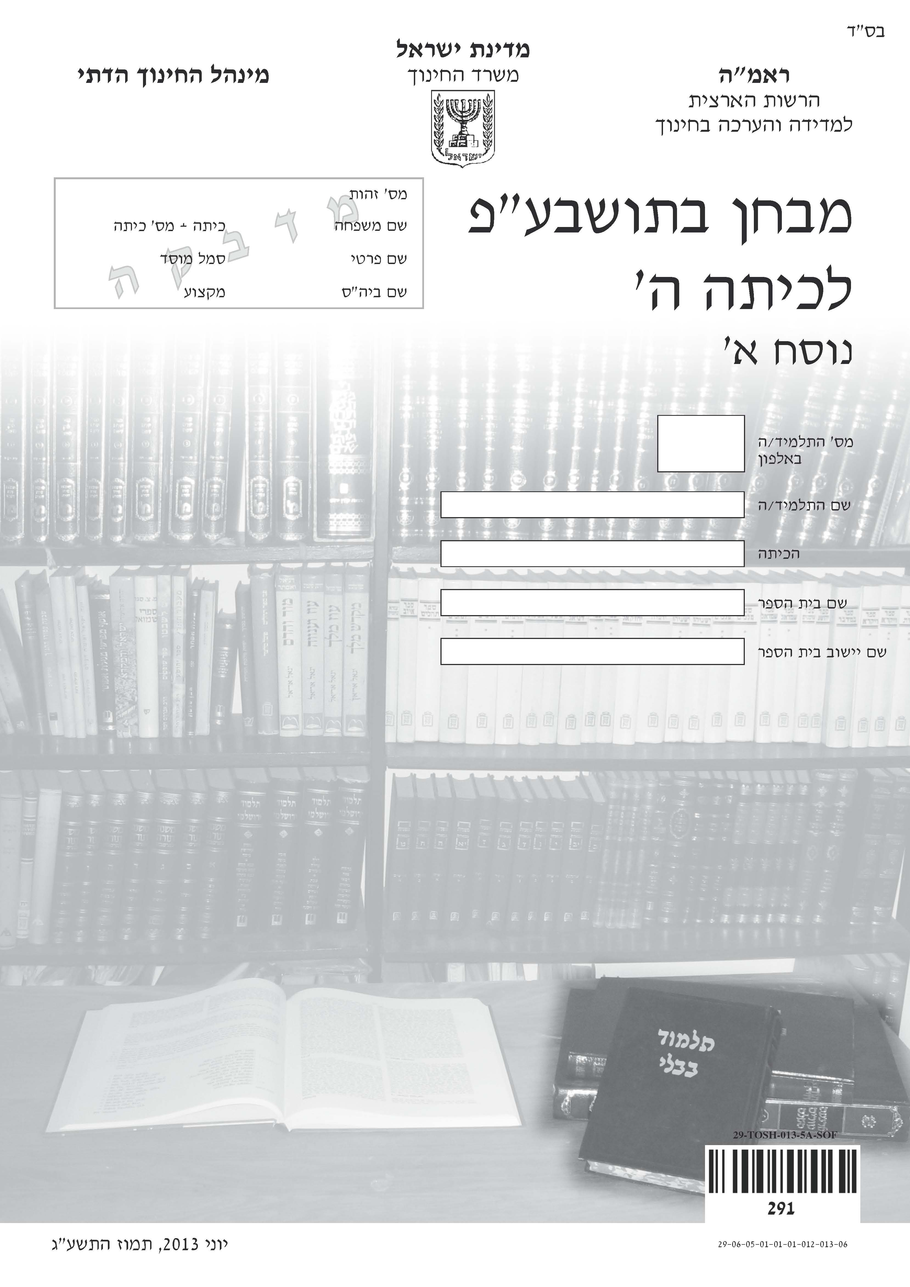

חלק א'– מבוא לתושבע"פ

שאלה 1
מי ערך את התלמוד הבבלי?

1  רבא
2 רב אשי ורבינא
3 רבי יונתן בן עוזיאל
4 רבי יוחנן ור' לקיש

שאלה 2
תקופת האמוראים החלה מיד לאחר –

1  תקופת התנאים
2 תקופת יהושע בן נון
3 תקופת הזוגות
4 תקופת הזקנים

שאלה 3
בטבלה שלפניכם מפורטים חלק מהנושאים שבהם עוסקים ששת סדרי המשנה.
כתבו ליד כל נושא את סדר המשנה המתאים לו.
השתמשו ברשימת הסדרים המופיעה במסגרת שלמטה.

 | הנושא | הסדר
א. | ענייני משפחה
ב. | דיני ממונות ומשפט
ג. | מצוות התלויות בארץ

• זרעים • מועד • נשים
• נזיקין • קדשים • טהרות

חלק ב' – מושגים

שאלה 4
מה מספר המלאכות האסורות בשבת (שנלמדו ממלאכת המשכן)?

1  מ"ט (49)
2 מ"ח (48)
3 ל"ט (39)
4 ל"ח (38)

שאלה 5
כתבו ליד כל מושג לאיזה חג או מועד הוא שייך.
השתמשו באפשרויות המופיעות במסגרת שלמטה.
א. שמחת בית השואבה
ב. סדר העבודה
ג. מהדרין מן המהדרין

• יום כיפור • סוכות • שמחת תורה
• חנוכה • פורים • שבועות

שאלה 6
כיצד נקראים הימים שבין יום טוב ראשון של פסח ליום טוב אחרון של פסח?

1  בֵּין כֶּסֶה לְעָשׂוֹר
2 חוֹל הַמוֹעֵד
3 אִסְרוּ חַג
4 יְמֵי בֵּין הַמְצָרִים
שאלה 7
מתי אומרים "מוֹדִים דְרַבָּנָן"?

1  בימים טובים שאומרים בהם הלל.
2 כאשר קונים בגד חדש.
3 בזמן ששליח הציבור חוזר על תפילת העמידה.
4 כשמתחילים לקרוא את ההגדה בליל הסדר.

שאלה 8
איזו מצווה היא מצוות עשה שהזמן גרמא?

1  נתינת צדקה
2 כיבוד הורים
3 ישיבה בסוכה
4 נטילת ידיים

חלק ג' – מעגל השנה

שאלה 9
לפניכם משפטים הקשורים לראש השנה.
סמנו את המשפט הנכון:

1  על מצוות שופר מברכים ברכת "לשמוע קול שופר" וברכת "שהחיינו".
2 נשים חייבות מן התורה לשמוע תקיעת שופר.
3 מותר לשוחח בין תקיעות "מיושב" לתקיעות "מעומד".
4 ביום הראשון של ראש השנה מותר להכין מאכלים ליום השני של החג.

שאלה 10
לפניכם משפטים הקשורים להלכות יום כיפור וליום שלפני יום כיפור (ט' בתשרי)
סמנו את המשפט הנכון:

1  ביום כיפור אסור לנעול נעלי גומי.
2 ילד בן שמונה יכול לצום במשך כל הצום אם הוא רוצה.
3 מצווה להרבות באכילה ובשתייה ביום שלפני יום כיפור.
4 צריך לומר וידוי בתפילת "שחרית" ביום שלפני יום כיפור.

שאלה 11
בהלכה כתוב כך: "תקנו להוסיף בעשרת ימי תשובה: זכרנו, מי כמוך, וכתוב לחיים טובים, בספר חיים [...] ובכל אלה אם לא אמרם, אין מחזירים אותו".
(מתוך: קיצור שולחן ערוך מקור חיים)
מה הפירוש של הביטוי אין מחזירים אותו?

1  אינו חוזר בתשובה.
2 אינו חוזר ומתפלל.
3 לא עונים על הברכה שלו.
4 לא חוזרים וממנים אותו שוב להיות חזן.

שאלה 12
לפניכם משפטים הקשורים לדיני ערבה.
סמנו את המשפט הנכון:

1  ערבה שהקָנֶה שלה אדום היא ערבה פסולה.
2 ערבה שרוב העלים שלה נשרו היא ערבה פסולה.
3 ערבה שנחתך רֹאשָׁהּ היא ערבה כשרה.
4 ערבה שאורכה 20 ס"מ היא ערבה כשרה.

שאלה 13
איזה מנהג ייחודי נוהגים לקיים בהושענא רבה?

1  לקרוא מגילת קהלת.
2 לחבוט ערבה.
3 לאכול שלוש ארוחות.
4 לפרק סוכה.

שאלה 14
כמה זמן אחרי צאת הכוכבים נרות חנוכה צריכים לדלוק?

1  לפחות חצי שעה
2 לפחות שעה
3 לפחות שעה ורבע
4 לפחות שעתיים

שאלה 15
לפניכם משפטים הקשורים למצוות קריאת המגילה בפורים.
סמנו את המשפט הנכון:

1  נשים אינן חייבות לשמוע את קריאת המגילה.
2 מברכים שתי ברכות לפני שקוראים את המגילה בלילה.
3 מי ששמע את קריאת המגילה בלילה, אינו חייב לשמוע את קריאת
המגילה ביום.
4 בערים המוקפות חומה מימי יהושע בן נון, קוראים את המגילה
בט"ו באדר.

שאלה 16
אדם שכח לומר "יעלה ויבוא" בראש חודש.
סמנו ✓ ליד כל תפילה או ברכה אם עליו לחזור או לא לחזור.

 | התפילה/הברכה | לחזור | לא לחזור
א. | תפילת "שחרית" ותפילת "מנחה"
ב. | תפילת "ערבית"
ג. | ברכת המזון
שאלה 17
לפניכם שלוש פעולות הקשורות להכשרת כלים.
כתבו ליד כל פעולה את שמה.
השתמשו באפשרויות המופיעות במסגרת שלמטה.
א. העברת אש על הכלי עד שניצוצות ניתזים מהכלי
ב. שטיפת הכלי במים קרים
ג. הכנסת הכלי לתוך סיר גדול שבו מים רותחים

• ליבון • הגעלה • הדחה יסודית

שאלה 18
לפניכם משפטים הקשורים לבדיקת חמץ.
סמנו את המשפט הנכון:

1  מי שבודק חמץ בכמה בתים צריך לברך שוב בכל בית.
2 מי שבודק חמץ רשאי לשוחח בין הברכה לבדיקה.
3 מי שלא בדק חמץ בלילה אינו יכול לבדוק עוד.
4 מי שבודק חמץ יכול לבדוק לאור פנס ולא רק לאור הנר.

שאלה 19
מדוע אסרו חכמים לאכול מצה ביום שלפני פסח (ערב פסח)?

1  כדי שיאכלו מצה בתיאבון בליל הסדר.
2 כדי שלא יתבלבלו ויחשבו שיום זה הוא פסח.
3 כי בתורה כתוב לאכול מצה רק שבעה ימים.
4 כי אם יפתחו את חבילת המצות ייכנס חמץ.
שאלה 20
סמנו ✓ ליד שתי מצוות שמברכים בהן את ברכת "שעשה נִסים לאבותינו":
• תקיעת שופר בראש השנה
• נטילת לולב בסוכות
• הדלקת נר בחנוכה
• קריאת מגילה בפורים
• אכילת מצה בפסח

שאלה 21
בטבלה שלפניכם מופיעים ימים ייחודיים החלים בחודש אייר.
כתבו ליד כל יום את התאריך שבו הוא חל.
השתמשו באפשרויות המופיעות במסגרת שלמטה.

 | היום הייחודי | התאריך
א. | יום העצמאות
ב. | יום שחרור ירושלים
ג. | פסח שני

• א' באייר • ה' באייר • י"ד באייר
• י"ח באייר • כ"ג באייר • כ"ח באייר

שאלה 22
לפניכם משפטים הקשורים לספירת העומר.
סמנו את המשפט הנכון:

1  צריך לספור את ספירת העומר בעמידה.
2 אין חובה שכל אחד יספור את ספירת העומר בעצמו.
3 מתחילים לספור את ספירת העומר ביום השביעי של פסח.
4 סופרים את ספירת העומר עד ל"ג בעומר.

שאלה 23
בטבלה שלפניכם רשימה של ימי צום.
סמנו ✓ ליד כל צום אם יש בו רק איסור לאכול ולשתות או אם יש בו גם איסורים אחרים.

 | הצום | רק איסור לאכול  ולשתות | איסור לאכול ולשתות ואיסורים אחרים
א. | יום כיפור
ב. | עשרה בטבת
ג. | שבעה עשר בתמוז
ד. | תשעה באב

שאלה 24
מתי מתחילים לומר "מוריד הטל"?

1  בראש חודש ניסן
2 ביום הראשון של פסח
3 בליל חג השבועות
4 ביום הראשון של סוכות

חלק ד' – בין אדם למקום ובין אדם לחברו

שאלה 25
השלימו את הברכה שלפניכם:
"ברוך ה' מלך העולם,
נפשות רבות על כל מה
בהן כל חי.
ברוך חי ".

שאלה 26
סמנו ✓ ליד שלוש הברכות הראשונות בתפילת העמידה:
• "אבות"
• "רפואה"
• "גבורות"
• "הודאה"
• "בונה ירושלים"
• "קדושת ה'"

שאלה 27
איזו הַפְרָשָׁה מפרישים רק בשנה השלישית ובשנה השישית של השמיטה?

1  תרומה גדולה
2 מעשׂר שני
3 תרומת מעשׂר
4 מעשׂר עני

שאלה 28
מדוע הברכה "מעין שלוש" נקראת כך?

1  כי מברכים אותה שלוש פעמים ביום.
2 כי מברכים אותה לאחר שאוכלים שלושה מאכלים.
3 כי שלוש הברכות של ברכת המזון מוזכרות בה בקצרה.
4 כי היא מסתיימת בשלוש דרכים שונות: על המחיה, על העץ ועל הגפן.

שאלה 29
איזו ברכה מברך אדם שפגש חבר טוב לאחר שלא ראה אותו חודשיים?

1  "אוהב עמו ישראל"
2 "הטוב והמטיב"
3 "שהחיינו"
4 "הגומל"

שאלה 30
מתי מברכים את ברכת האילנות?

1  בחג הסוכות
2 בחג השבועות
3 בחודש שבט
4 בחודש ניסן
שאלה 31
לפני אדם מונחים תפוח ושזיף.
על איזה מהם יברך ויפטור את האחר?

1  על הפרי הגדול יותר.
2 על הפרי הבשל יותר.
3 על הפרי החביב יותר בעיניו.
4 על הפרי הגדל בכל עונות השנה.

שאלה 32
בטבלה שלפניכם מתוארים מקרים שילדים והורים מעורבים בהם.
סמנו ✓ ליד כל מקרה אם קיימו הילדים מצווה של כיבוד אב ואם או מצווה של מורא אב ואם.

 | המקרה | כיבוד אב ואם | מורא אב ואם
א. | אריאל אינו יושב במקום של אביו  בתפילה בבית הכנסת.
ב. | ליוסי זוג הורים מבוגרים. בכל יום הוא מביא להם ארוחת צהריים ומשוחח אִתם.
ג. | בכל פעם שאימא של תמר מבקשת ממנה לעזור לה, תמר ממלאת את  בקשתה בשמחה.
ד. | צביה הייתה בטוחה שאביה טועה בדבר מסוים, אך היא לא העירה לו על כך.

שאלה 33
ילד החביא את הכדור של חברו במשך שעתיים כדי לראות איך יגיב חברו.
כעבור שעתיים הוא החזיר לו את הכדור.
על איזה איסור עבר הילד?

1  על "לא תחמוד"
2 על "לא תגנוב"
3 על "לא תיקום"
4 על "לא תוכל להתעלם"

שאלה 34
לפניכם משפטים הקשורים למצוות ביקור חולים ולרפואתם.
סמנו את המשפט הנכון:

1  אדם מכובד פטור ממצוות ביקור חולים.
2 מי שמתפלל על חולה אינו צריך לבקר אותו.
3 מצווה לבקר את החולה גם אם מטריחים אותו.
4 מצוות ביקור חולים היא לטפל בחולה ולהתפלל עליו.
שאלה 35
סדרו את כל הברכות שבמסגרת שלמטה לפי הסדר של "דין קדימה בברכות".
•
•
•
•
•
•

• "בורא פרי העץ" • "בורא פרי הגפן" • "שהכול נהיה בדברו"
• "בורא מיני מזונות" • "המוציא לחם מן הארץ" • "בורא פרי האדמה"

שאלה 36
בהלכה כתוב כך: "והרוצה לקיים מצוות צדקה כתיקנה, נותן לקופה של צדקה ואינו יודע למי נתן והעני אינו יודע ממי קיבל".
(מתוך: קיצור שולחן ערוך מקור חיים)
מה הכוונה בביטוי אינו יודע למי נתן?

1  אינו יודע מי הוא העני שקיבל את הצדקה.
2 אינו יודע באיזו קופה הוא הניח את הכסף.
3 אינו יודע כמה כסף הוא נתן.
4 אינו יודע מי יאסוף את הכסף מהקופה.

בהצלחה!

